Szynka zawiera 25% białka, 36% tłuszczu, 28% wody, resztę stanowią sole mineralne. Oblicz, ile każdej z tych substancji znajduje się w 8 kg szynki.
Rozwiązanie:
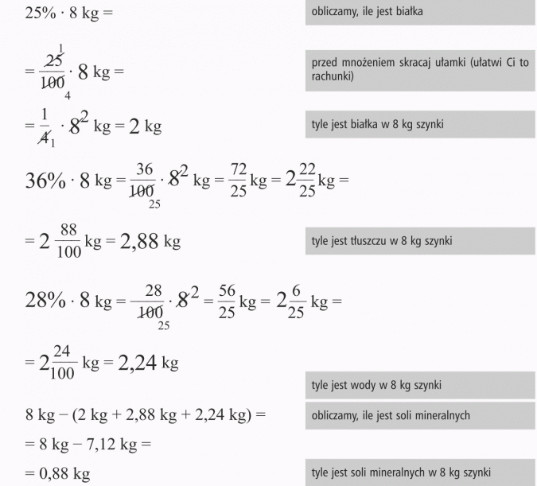
Odp.: W 8 kg szynki jest 2 kg białka, 2,88 kg tłuszczu, 2,24 wody i 0,88 kg soli mineralnych.

Janek miał 130 zł. 30% tej kwoty wydał na grę komputerową. Ile pieniędzy mu zostało?
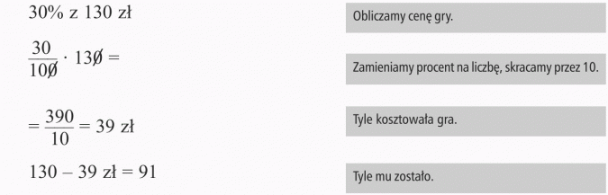
Odpowiedź: Jankowi zostało 91 zł.
Czytaj więcej na https://opracowania.pl/opracowania/matematyka/rozwiazywanie-zadan-tekstowych,oid,1952#utm_source=paste&utm_medium=paste&utm_campaign=firefox

